SETE DI PAROLA
dal 27 dicembre 2020
al 6 gENNAIO 2021

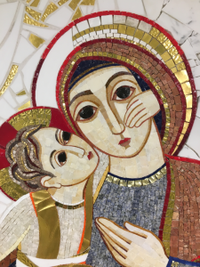
Domenica della Santa Famiglia
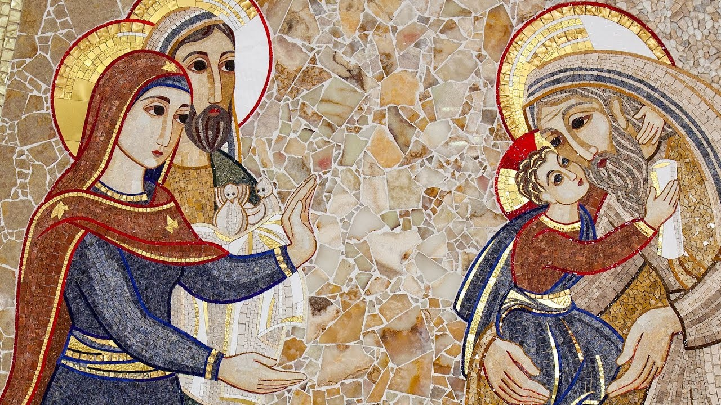
e

Maria
Madre di Dio

VANGELO DEL GIORNO
COMMENTO
PREGHIERA
IMPEGNO

Domenica, 27 Dicembre 2020
Santa Famiglia di Gesù, Maria e Giuseppe
Liturgia della Parola Gn 15,1-6;21,1-3; Sal 104; Eb 11,8.11-12.17-19; Lc 2,22-40
La Parola del Signore
…è ascoltata
Quando furono compiuti i giorni della loro purificazione rituale, secondo la legge di Mosè, [Maria e Giuseppe] portarono il bambino [Gesù] a Gerusalemme per presentarlo al Signore - come è scritto nella legge del Signore: «Ogni maschio primogenito sarà sacro al Signore» - e per offrire in sacrificio una coppia di tortore o due giovani colombi, come prescrive la legge del Signore. Ora a Gerusalemme c’era un uomo di nome Simeone, uomo giusto e pio, che aspettava la consolazione d’Israele, e lo Spirito Santo era su di lui. Lo Spirito Santo gli aveva preannunciato che non avrebbe visto la morte senza prima aver veduto il Cristo del Signore. Mosso dallo Spirito, si recò al tempio e, mentre i genitori vi portavano il bambino Gesù per fare ciò che la Legge prescriveva a suo riguardo, anch’egli lo accolse tra le braccia e benedisse Dio, dicendo: «Ora puoi lasciare, o Signore, che il tuo servo vada in pace, secondo la tua parola, perché i miei occhi hanno visto la tua salvezza, preparata da te davanti a tutti i popoli: luce per rivelarti alle genti e gloria del tuo popolo Israele ». Il padre e la madre di Gesù si stupivano delle cose che si dicevano di lui. Simeone li benedisse e a Maria, sua madre, disse: «Ecco, egli è qui per la caduta e la risurrezione di molti in Israele e come segno di contraddizione - e anche a te una spada trafiggerà l’anima -, affinché siano svelati i pensieri di molti cuori». C’era anche una profetessa, Anna, figlia di Fanuèle, della tribù di Aser. Era molto avanzata in età, aveva vissuto con il marito sette anni dopo il suo matrimonio, era poi rimasta vedova e ora aveva ottantaquattro anni. Non si allontanava mai dal tempio, servendo Dio notte e giorno con digiuni e preghiere. Sopraggiunta in quel momento, si mise anche lei a lodare Dio e parlava del bambino a quanti aspettavano la redenzione di Gerusalemme. Quando ebbero adempiuto ogni cosa secondo la legge del Signore, fecero ritorno in Galilea, alla loro città di Nàzaret. Il bambino cresceva e si fortificava, pieno di sapienza, e la grazia di Dio era su di lui.

…è meditata

Maria e Giuseppe portarono il Bambino a Gerusalemme per presentarlo al Signore. Una giovanissima coppia col suo primo bambino arriva portando la povera offerta dei poveri, due tortore, e la più preziosa offerta del mondo: un bambino. Non fanno nemmeno in tempo a entrare che subito le braccia di un uomo e di una donna si contendono il bambino. Sulle braccia dei due anziani, riempito di carezze e di sorrisi, passa dall'uno all'altro il futuro del mondo: la vecchiaia del mondo che accoglie fra le sue braccia l'eterna giovinezza di Dio. Il piccolo bambino è accolto non dagli uomini delle istituzioni, ma da un anziano e un'anziana senza ruolo ufficiale, però due innamorati di Dio che hanno occhi velati dalla vecchiaia ma ancora accesi dal desiderio. Perché Gesù non appartiene all'istituzione, ma all'umanità. L'incarnazione è Dio che tracima dovunque nelle creature, nella vita che finisce e in quella che fiorisce. «È nostro, di tutti gli uomini e di tutte le donne. Appartiene agli assetati, a quelli che non smettono di cercare e sognare mai, come Simeone; a quelli che sanno vedere oltre, come la profetessa Anna; a quelli capaci di incantarsi davanti a un neonato, perché sentono Dio come futuro».
Lo Spirito aveva rivelato a Simeone che non avrebbe visto la morte senza aver prima veduto il Messia. Sono parole che lo Spirito ha conservato nella Bibbia perché io, noi, le conservassimo nel cuore: anche tu, come Simeone, non morirai senza aver visto il Signore. È speranza. È parola di Dio. La tua vita non finirà senza risposte, senza incontri, senza luce. Verrà anche per te il Signore, verrà come aiuto in ciò che fa soffrire, come forza di ciò che fa partire. Io non morirò senza aver visto l'offensiva di Dio, l'offensiva del bene, l'offensiva della luce che è già in atto dovunque, l'offensiva del lievito.
Poi Simeone canta: ho visto la luce da te preparata per tutti. Ma quale luce emana da Gesù, da questo piccolo figlio della terra che sa solo piangere e succhiare il latte e sorridere agli abbracci? Simeone ha colto l'essenziale: la luce di Dio è Gesù, luce incarnata, carne illuminata, storia fecondata, amore in ogni amore. La salvezza non è un opera particolare, ma Dio che è venuto, si lascia abbracciare dall'uomo, è qui adesso, mescola la sua vita alle nostre vite e nulla mai ci potrà più separare.
Tornarono quindi alla loro casa. E il Bambino cresceva e la grazia di Dio era su di lui. Tornarono alla santità, alla profezia e al magistero della famiglia, che vengono prima di quelli del tempio. Alla famiglia che è santa perché la vita e l'amore vi celebrano la loro festa, e ne fanno la più viva fessura e feritoia dell'infinito.
------------------------------------------
C’è bisogno della famiglia di Dio in un mondo che giustifica l’inimicizia, che ha paura dell’altro, che riduce la speranza ad ingenuità, un mondo indurito reso disumano dal calcolo e dal profitto! C’è bisogno della famiglia di Dio, dove i fratelli siano tali ed amici di tutti. C’è bisogno di una famiglia libera dalla tentazione del "mio"; una famiglia che non sia un albergo, freddo, casuale, ma luogo sensibile, pieno di affetto, di ricordo, di amore, di affabilità.

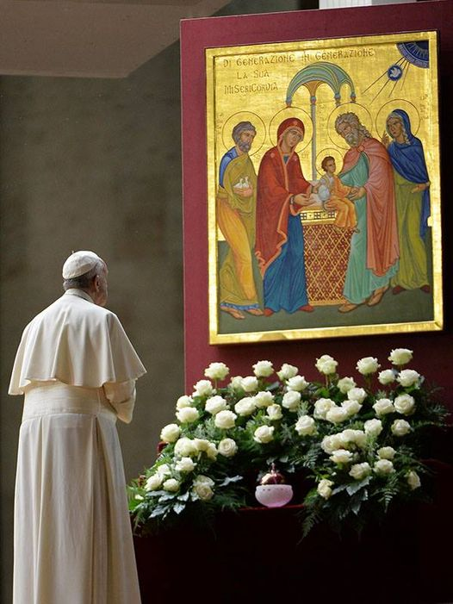
…è pregata
Gesù, Maria e Giuseppe, in voi contempliamo lo splendore dell’amore vero, a voi con fiducia ci rivolgiamo. Santa Famiglia di Nazareth, rendi anche le nostre famiglie luoghi di comunione e cenacoli di preghiera, autentiche scuole di Vangelo e piccole Chiese domestiche. Santa Famiglia di Nazareth, mai più ci siano nelle famiglie episodi di violenza, di chiusura e di divisione; che chiunque sia stato ferito o scandalizzato venga prontamente confortato e guarito. Santa Famiglia di Nazaret, fa’ che tutti ci rendiamo consapevoli del carattere sacro e inviolabile della famiglia, della sua bellezza nel progetto di Dio. Gesù, Maria e Giuseppe, ascoltateci e accogliete la nostra supplica. Amen Papa Francesco

…mi impegna
Gesù andò a Nazareth. "Il bambino cresceva e si fortificava, pieno di sapienza e la grazia di Dio era sopra di lui". Maria e Giuseppe proteggono quel Figlio, lo custodiscono, permettono che si rafforzi. Non compiono gesti straordinari. La loro famiglia è tutta intorno a lui. Sia così anche per le nostre famiglie. Diminuisca il nostro orgoglio, l’amore per noi stessi e cresca lui: ci insegnerà a volerci bene.

Lunedì, 28 Dicembre 2020
Santi Innocenti, martiri -
Liturgia della Parola 1Gv 1,5-2,2; Sal 123; Mt 2,13-18
La Parola del Signore
…è ascoltata
I Magi erano appena partiti, quando un angelo del Signore apparve in sogno a Giuseppe e gli disse: «Àlzati, prendi con te il bambino e sua madre, fuggi in Egitto e resta là finché non ti avvertirò: Erode infatti vuole cercare il bambino per ucciderlo». Egli si alzò, nella notte, prese il bambino e sua madre e si rifugiò in Egitto, dove rimase fino alla morte di Erode, perché si compisse ciò che era stato detto dal Signore per mezzo del profeta: «Dall’Egitto ho chiamato mio figlio». Quando Erode si accorse che i Magi si erano presi gioco di lui, si infuriò e mandò a uccidere tutti i bambini che stavano a Betlemme e in tutto il suo territorio e che avevano da due anni in giù, secondo il tempo che aveva appreso con esattezza dai Magi. Allora si compì ciò che era stato detto per mezzo del profeta Geremìa: «Un grido è stato udito in Rama, un pianto e un lamento grande: Rachele piange i suoi figli e non vuole essere consolata, perché non sono più».

…è meditata

Altro sangue sul Natale, quello dei bambini uccisi dalla follia di Erode che la Chiesa, con coraggio, venera come martiri. Ancora non sapevano parlare e già, in qualche modo, proclamavano la fede. Sia la chiesa d'Oriente che quella d'Occidente onorano i santi innocenti uccisi da Erode per eliminare Gesù. "Non parlano ancora e già confessano Cristo! Non sono ancora capaci di affrontare la lotta... e tuttavia già portano trionfanti la palma del martirio", canta un antico Padre della Chiesa. Erode sembra personificare la forza violenta del male. Nel suo cuore c'è la furia omicida che scatena dolore, pianto, grida e lamenti.
Erode cercava di eliminare ogni rivale, tanto che nemmeno la sua stessa famiglia era al riparo. Di conseguenza, il suo cuore, indurito da lunghi anni trascorsi nel peccato, non provò pietà alcuna per la sofferenza di bambini innocenti, che oggi commemoriamo.
-------------------------------------------------
Un gemito che anche oggi possiamo continuare ad ascoltare, che ci tocca l'anima e che non possiamo e non vogliamo ignorare né far tacere” [...] “Un'innocenza spezzata sotto il peso del lavoro clandestino e schiavo, sotto il peso della prostituzione e dello sfruttamento. Innocenza distrutta dalle guerre e dall'emigrazione forzata con la perdita di tutto ciò che questo comporta. Migliaia di nostri bambini sono caduti nelle mani di banditi, di mafie, di mercanti di morte che l'unica cosa che fanno è fagocitare e sfruttare i loro bisogni.
PAPA FRANCESCO

…è pregata
O Dio, che oggi nei santi Innocenti sei stato glorificato non a parole ma con il martirio, concedi anche a noi di esprimere nella vita la fede che professiamo con le labbra. O Dio, amante della vita, accogli fra le tue braccia tutti gli innocenti del mondo, vittime dell'odio, e concedi a noi di testimoniarti con una vita docile allo Spirito e fedele al vangelo di Cristo, tuo Figlio e nostro Signore. Amen.

…mi impegna
Gesù ci chiede di assumerci le responsabilità del male che portiamo nel cuore, di non nasconderci dando la colpa agli altri. Allora... andiamo a cercare nel nostro cuore l'Erode che lì si nasconde, con tutti i suoi giochi di potere, di gelosia, di prevaricazione. Cominciamo a smascherarlo, dando nome al male che ci portiamo nel cuore... e un po' alla volta... troveremo Dio!

Martedì, 29 Dicembre 2020
Liturgia della Parola 1Gv 2,3-11; Sal 95; Lc 2,22-35
La Parola del Signore
…è ascoltata
Quando furono compiuti i giorni della loro purificazione rituale, secondo la legge di Mosè, [Maria e Giuseppe] portarono il bambino [Gesù] a Gerusalemme per presentarlo al Signore – come è scritto nella legge del Signore: «Ogni maschio primogenito sarà sacro al Signore» – e per offrire in sacrificio una coppia di tortore o due giovani colombi, come prescrive la legge del Signore. Ora a Gerusalemme c’era un uomo di nome Simeone, uomo giusto e pio, che aspettava la consolazione d’Israele, e lo Spirito Santo era su di lui. Lo Spirito Santo gli aveva preannunciato che non avrebbe visto la morte senza prima aver veduto il Cristo del Signore. Mosso dallo Spirito, si recò al tempio e, mentre i genitori vi portavano il bambino Gesù per fare ciò che la Legge prescriveva a suo riguardo, anch’egli lo accolse tra le braccia e benedisse Dio, dicendo: «Ora puoi lasciare, o Signore, che il tuo servo vada in pace, secondo la tua parola, perché i miei occhi hanno visto la tua salvezza, preparata da te davanti a tutti i popoli: luce per rivelarti alle genti e gloria del tuo popolo, Israele». Il padre e la madre di Gesù si stupivano delle cose che si dicevano di lui. Simeone li benedisse e a Maria, sua madre, disse: «Ecco, egli è qui per la caduta e la risurrezione di molti in Israele e come segno di contraddizione – e anche a te una spada trafiggerà l’anima -, affinché siano svelati i pensieri di molti cuori».

…è meditata

«I miei occhi han visto la tua salvezza». Sono le parole di Simeone, che il Vangelo presenta come un uomo semplice: «un uomo giusto e pio». Ma tra tutti gli uomini che stavano al tempio quel giorno, solo lui vide in Gesù il Salvatore. Che cosa vide? Un bambino: un piccolo, fragile e semplice bambino. Ma lì vide la salvezza, perché lo Spirito Santo gli fece riconoscere in quel tenero neonato «il Cristo del Signore». Prendendolo tra le braccia percepì, nella fede, che in Lui Dio portava a compimento le sue promesse. E allora lui, Simeone, poteva andare in pace: aveva visto la grazia che vale più della vita , e non attendeva altro.
Saper vedere la grazia è il punto di partenza. Guardare indietro, rileggere la propria storia e vedervi il dono fedele di Dio: non solo nei grandi momenti della vita, ma anche nelle fragilità, nelle debolezze, nelle miserie. Il tentatore, il diavolo insiste proprio sulle nostre miserie, sulle nostre mani vuote: “In tanti anni non sei migliorato, non hai realizzato quel che potevi, non sei stato sempre fedele, non sei capace…” e così via. Ognuno di noi conosce bene questa storia, queste parole. Noi vediamo che ciò in parte è vero e andiamo dietro a pensieri e sentimenti che ci disorientano. E rischiamo di perdere la bussola, che è la gratuità di Dio. Perché Dio sempre ci ama e si dona a noi, anche nelle nostre miserie. San Girolamo dava tante cose al Signore e il Signore chiedeva di più. Lui gli ha detto: “Ma, Signore, ti ho dato tutto, tutto, cosa manca?” – “I tuoi peccati, le tue miserie, dammi le tue miserie”. Quando teniamo lo sguardo fisso in Lui, ci apriamo al perdono che ci rinnova e veniamo confermati dalla sua fedeltà. Oggi possiamo chiederci: “Io, a chi oriento lo sguardo: al Signore o a me?”. Chi sa vedere prima di tutto la grazia di Dio scopre l’antidoto alla sfiducia e allo sguardo mondano.
I miei occhi han visto la tua salvezza. Simeone vede Gesù piccolo, umile, venuto per servire e non per essere servito, e definisce sé stesso servo. Dice infatti: «Ora puoi lasciare, o Signore, che il tuo servo vada in pace. Chi tiene lo sguardo su Gesù impara a vivere per servire. Non aspetta che comincino gli altri, ma si mette in cerca del prossimo, come Simeone che cercava Gesù nel tempio. C’è bisogno di sguardi che cerchino il prossimo, che avvicinino chi è distante. Occorrono uomini e donne
che vivono per immettere nel mondo il Suo stesso sguardo, lo sguardo della compassione, lo sguardo che va in cerca dei lontani; che non condanna, ma incoraggia, libera, consola, lo sguardo della compassione.
-----------------------------------------
Lo Spirito Santo è su Simeone, come su tutti i profeti. Lo Spirito lo guida, compie le promesse, lo porterà ad incontrarLo e Simeone può prendere tra le braccia Gesù. Simeone è l'uomo giunto alla maturità spirituale, ormai pronto all'incontro, capace di volgere lo sguardo sul volto stesso di Dio. Lo Spirito gli permette di riconoscere in quel Bambino, anche se debole e fragile, il Cristo del Signore.

…è pregata
Oggi, o Dio, noi ti preghiamo: mandaci oggi il tuo Spirito! E sia per noi un fuoco ardente e luminoso, illumini le nostre tenebre e ravvivi una volta ancora il nostro amore. Sia per noi un alito soave, consoli e tranquillizzi la nostra trepidazione per futuro. Sia per noi una brezza forte, ci faccia navigare arditamente e indirizzi a nuovi orizzonti il nostro cammino. Sia per noi tempesta che rende l'aria pura. Sia per noi acqua, che fa crescere fiori nuovi dopo la siccità. O Signore della nostra vita e della nostra storia, il tuo Spirito ci faccia toccare con mano che l'antica missione, che in verità tu ci hai affidato, può ancora trasformare il mondo in questi tempi nuovi.

…mi impegna
Ogni mattina, ogni giorno, rinnovo l'offerta della mia vita, unendola al sacrificio di Cristo. Ogni momento e ogni azione siano vissuti davanti al Signore

Mercoledì, 30 Dicembre 2020
Liturgia della Parola 1Gv 2,12-17; Sal 95; Lc 2,36-40
La Parola del Signore
…è ascoltata
[Maria e Giuseppe portarono il bambino a Gerusalemme per presentarlo al Signore.] C’era una profetessa, Anna, figlia di Fanuèle, della tribù di Aser. Era molto avanzata in età, aveva vissuto con il marito sette anni dopo il suo matrimonio, era poi rimasta vedova e ora aveva ottantaquattro anni. Non si allontanava mai dal tempio, servendo Dio notte e giorno con digiuni e preghiere. Sopraggiunta in quel momento, si mise anche lei a lodare Dio e parlava del bambino a quanti aspettavano la redenzione di Gerusalemme. Quando ebbero adempiuto ogni cosa secondo la legge del Signore, fecero ritorno in Galilea, alla loro città di Nàzaret. Il bambino cresceva e si fortificava, pieno di sapienza, e la grazia di Dio era su di lui.

…è meditata

Dopo le parole misteriose di Simeone ecco sopraggiungere Anna, un’anziana profetessa. Di lei non conserviamo le parole precise, ma sappiamo molto più. Ha una storia difficile alle spalle: da giovane rimane vedova, sceglie di restare sola e povera, si dedica al servizio di Dio e vive in preghiera, il suo animo si affina ed impara a cogliere il destino degli uomini e della storia. Per questo sa che è vicina la venuta del Messia. Quando entra all’improvviso nel luogo dove sono Simeone, con te tra le braccia, e accanto i tuoi genitori, capisce tutto e allora la gioia prorompe dal suo cuore. Anna è la donna della gioia e della speranza. Non a caso la sua tribù ha come capostipite uno dei figli di Giacobbe: Aser, nome che vuol dire “felice”. Anna è dunque la donna della gioia che contrappone, al tuo destino di dolore, la felicità e la promessa che saresti stato sì perduto, ma poi “ritrovato”. Tiro un sospiro di sollievo, non devo mai togliere dal mio sguardo l’orizzonte della speranza, devo sempre tenere presente che non mi verrà tolta la gioia della vittoria finale del bene sul male e sulla morte. Devo credere che l’annuncio del Vangelo è sempre annuncio di gioia, anche se passa attraverso il dolore e la notte.
------------------------------------------
Anna loda il Signore. Quanto è bello vedere persone anziane che, invece di passare il tempo a lamentarsi delle cose che non vanno e degli acciacchi dell'età, a volte legittimamente!, lodano il Signore per i tanti doni ricevuti!

…è pregata
Non farmi mai perdere la speranza Madre mia, anche se dovrò attraversare le solitarie valli dell’oscurità, non farmi scoraggiare dal male e dalla tristezza, tieni viva in me la certezza che non sarà delusa la promessa di gioia, la promessa di bene che tuo Figlio mi ha fatto un giorno. E Tu,Signore, insegnaci a saper attendere, togli dai nostri cuori l'impazienza delle cose del mondo sostituiscila con il desiderio di fare la tua volontà. Padre, Tu che ci hai fatto come tue creature, mostraci qual è la vita vissuta in pienezza, apri per noi una via di letizia.
…mi impegna
Chiediamo ad Anna di vedere la salvezza, di non vedere la catastrofe, di individuare l'opera di Dio in noi e attorno a noi, senza cedere alla tentazione del pessimismo, senza dare spazio alla cupezza. Lasciamo che sia Anna a condurci verso il nuovo anno.
Giovedì, 31 Dicembre 2020
Liturgia della Parola 1Gv 2,18-21; Sal 95; Gv 1,1-18
La Parola del Signore
…è ascoltata
In principio era il Verbo, e il Verbo era presso Dio e il Verbo era Dio. Egli era, in principio, presso Dio: tutto è stato fatto per mezzo di lui e senza di lui nulla è stato fatto di ciò che esiste. In lui era la vita e la vita era la luce degli uomini; la luce splende nelle tenebre e le tenebre non l’hanno vinta. Venne un uomo mandato da Dio: il suo nome era Giovanni. Egli venne come testimone per dare testimonianza alla luce, perché tutti credessero per mezzo di lui. Non era lui la luce, ma doveva dare testimonianza alla luce. Veniva nel mondo la luce vera, quella che illumina ogni uomo. Era nel mondo e il mondo è stato fatto per mezzo di lui; eppure il mondo non lo ha riconosciuto. Venne fra i suoi, e i suoi non lo hanno accolto. A quanti però lo hanno accolto ha dato potere di diventare figli di Dio: a quelli che credono nel suo nome, i quali, non da sangue né da volere di carne né da volere di uomo, ma da Dio sono stati generati. E il Verbo si fece carne e venne ad abitare in mezzo a noi; e noi abbiamo contemplato la sua gloria, gloria come del Figlio unigenito che viene dal Padre, pieno di grazia e di verità. Giovanni gli dà testimonianza e proclama: «Era di lui che io dissi: Colui che viene dopo di me è avanti a me, perché era prima di me». Dalla sua pienezza noi tutti abbiamo ricevuto: grazia su grazia. Perché la Legge fu data per mezzo di Mosè, la grazia e la verità vennero per mezzo di Gesù Cristo. Dio, nessuno lo ha mai visto: il Figlio unigenito, che è Dio ed è nel seno del Padre, è lui che lo ha rivelato.

…è meditata

Quel bambino che abbiamo celebrato, quello che è segno di contraddizione, che occorre contemplare alla luce della resurrezione, quel bambino è il Verbo di Dio. Non un uomo particolare, un grande profeta, uno incaricato di rendere presente Dio, ma proprio la presenza stessa di Dio. Vola in alto, Giovanni, e vede il progetto di un Dio che sceglie di piantare la sua tenda in mezzo a noi per poterci fare diventare come lui... Noi, che abbiamo accolto la luce, pur nel nostro limite, diventiamo figli, entriamo nel misterioso mondo dell'intimità divina. E la nostra vita diventa una progressiva scoperta di ciò che siamo e che ancora possiamo diventare. Proviamo, in questo ultimo giorno, a ritagliarci dieci minuti, con l'agenda dell'anno appena trascorso in mano, e ripercorrere ciò che abbiamo vissuto, trovando le tracce di luce che ci hanno condotto a Dio.
-----------------------------------------------
E' in questa storia, la nostra, complicata e luminosa, faticosa e feconda, che prende carne il Verbo di Dio.
E' dentro le nostre ferite, le nostre piccolezze quotidiane, le nostre solitudini che prende carne l'eternità di Dio.
E' dentro le nostre gioie, le conversioni quotidiane, i passi importanti della nostra vita che il Verbo di Dio pianta la sua tenda.
Questo tempo che Lui ci dona è un'occasione sempre nuova per permettere che il suo amore si

dilati, ci raggiunga, ci invada.
Ripartiamo da qui, ripartiamo da Dio, dalla certezza che il tempo che Lui ci dona è inzuppato della Sua presenza.
E' la nostra quotidianità il luogo in cui possiamo fare esperienza di Dio.

…è pregata
Noi ti lodiamo, Dio, ti proclamiamo Signore. O eterno Padre, tutta la terra ti adora. A te cantano gli angeli e tutte le potenze dei cieli: Santo, Santo, Santo il Signore Dio dell'universo. I cieli e la terra sono pieni della tua gloria. Ti acclama il coro degli apostoli e la candida schiera dei martiri; le voci dei profeti si uniscono nella tua lode.

…mi impegna
In questo ultimo giorno dell'anno sarebbe davvero bello trovare uno spazio di silenzio per mettere nelle mani di Dio tutti i nostri grazie. Al posto degli inutili e costosi botti di capodanno, troviamoci un angolo di silenzio, uno spazio per umanizzare il tempo che ci scorre sulla pelle. Grazie per le persone, gli incontri, gli eventi, le situazioni che mi hanno fatto crescere, che mi hanno purificato e, magari con fatica, mi hanno fatto un uomo o una donna migliore. Grazie per tutti quei passaggi nascosti di Dio nella mia vita, per tutte le occasioni nella quali ho riconosciuto la sua impronta digitale e il suo sorriso nel volto del fratello. Grazie per la forza e il coraggio che inaspettatamente mi sono trovato nelle vene. Raccogliamo tutti i nostri grazie e lasciamoli nelle Sue mani. Non c'è posto più sicuro.

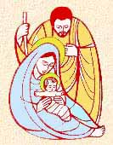
Venerdì, 1 Gennaio 2021
Maria Santissima Madre di Dio Giornata Mondiale della Pace
Liturgia della Parola Nm 6,22-27; Sal 66; Gal 4,4-7; Lc 2,16-21
La Parola del Signore
…è ascoltata
In quel tempo, [i pastori] andarono, senza indugio, e trovarono Maria e Giuseppe e il bambino, adagiato nella mangiatoia. E dopo averlo visto, riferirono ciò che del bambino era stato detto loro. Tutti quelli che udivano si stupirono delle cose dette loro dai pastori. Maria, da parte sua, custodiva tutte queste cose, meditandole nel suo cuore. I pastori se ne tornarono, glorificando e lodando Dio per tutto quello che avevano udito e visto, com’era stato detto loro. Quando furono compiuti gli otto giorni prescritti per la circoncisione, gli fu messo nome Gesù, come era stato chiamato dall’angelo prima che fosse concepito nel grembo.
…è meditata

La Liturgia di questo giorno, con incredibile tenerezza, ci invita a guardare Maria per festeggiarla e venerarla come Madre di Dio. Sono passati sette giorni dal Natale, da quando i nostri occhi si sono posati su questo piccolo bambino e su tutti i piccoli e i deboli di questo mondo. Oggi la Chiesa sente il bisogno di guardare anche la Madre, e farle festa. Ma, è bene sottolinearlo, nel contemplarla non la troviamo sola: Maria ha in braccio Gesù, la Madre ha in braccio il Figlio. I pastori, scrive il Vangelo, appena giunsero a Betlemme "trovarono Maria e Giuseppe e il bambino". È lei che continua a mostrarlo agli umili discepoli di ogni tempo; ed anche a noi. Maria che tiene Gesù sulle sue ginocchia è tra le immagini più familiari e tenere del mistero dell'incarnazione. Nella tradizione della Chiesa d'Oriente è talmente forte il rapporto tra quella Madre e quel Figlio che non si trova mai un'immagine di Maria senza Gesù. Lei, infatti, è tutta di Gesù. Ed in effetti, senza Gesù non c'è Maria. Lei esiste per quel Figlio; e suo compito è generarlo e mostrarlo al mondo. Questa è l'icona di Maria, la Madre di Gesù. Ma è anche l'icona della Chiesa e di ogni credente: abbracciare con affetto il Signore e mostrarlo al mondo.

Come quei pastori i quali, una volta usciti dalla grotta, se ne tornarono glorificando e lodando Dio, così anche i credenti, con la stessa energia e lo stesso slancio, lasciandosi un anno di vita alle spalle debbono entrare nel nuovo avendo Gesù tra le braccia per amarlo e per mostrarlo al mondo. Quale consolazione sarebbe se qualcuno potesse continuare a scrivere dei cristiani quel che l'evangelista nota per i pastori: "Tutti quelli che udirono, si stupivano delle cose che essi dicevano"!
----------------------------------------
La Chiesa ci propone il silenzio meditativo di Maria come modello: davanti al mistero di ciò che le sta accadendo, davanti agli eventi complessi che si trova ad affrontare, la madre conserva tutto meditandolo nel proprio cuore, letteralmente mettendo insieme i pezzi. Se dedichiamo del tempo alla preghiera e alla meditazione, durante l'anno, troveremo il bandolo della matassa, scopriremo il senso della vita.

…è pregata
Dio, sorgente e principio di ogni benedizione, effonda su di noi la sua grazia
e ci doni per tutto l’anno vita e salute. Ci custodisca integri nella fede, costanti nella speranza, perseveranti e pazienti sino alla fine nella carità. Dio disponga opere e giorni nella sua pace, ascolti qui e in ogni luogo le nostre preghiere e ci conduca alla felicità eterna.

…mi impegna
È ormai consolidata tradizione che il primo giorno dell'anno la Chiesa si riunisca in preghiera per invocare la pace. È a dire che i primi passi dell'anno vogliamo che siano passi di pace.
DAL MESSAGGIO PER LA GIORNATA DELLA PACE 2021 - Tutti insieme collaboriamo per avanzare verso un nuovo orizzonte di amore e di pace, di fraternità e di solidarietà, di sostegno vicendevole e di accoglienza reciproca. Non cediamo alla tentazione di disinteressarci degli altri, specialmente dei più deboli, non abituiamoci a voltare lo sguardo, ma impegniamoci ogni giorno concretamente per «formare una comunità composta da fratelli che si accolgono reciprocamente, prendendosi cura gli uni degli altri». La cultura della cura come percorso di pace. Cultura della cura per debellare la cultura dell’indifferenza, dello scarto e dello scontro, oggi spesso prevalente. L’educazione alla cura nasce nella famiglia, nucleo naturale e fondamentale della società,dove s’impara a vivere in relazione e nel rispetto reciproco. Tuttavia, la famiglia ha bisogno di essere posta nelle condizioni per poter adempiere questo compito vitale e indispensabile.

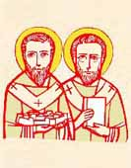
Sabato, 2 Gennaio 2021
Santi Basilio Magno e Gregorio Nazianzeno,
vescovi e dottori della Chiesa –
Basilio (Cesarea di Cappadocia, attuale Kaysery, Turchia, 330 – 1 gennaio 379), vescovo della sua città natale (370), fu una delle figure più significative della Chiesa nel sec. IV: geniale guida dei suoi fedeli, difensore tenace della fede e della libertà della Chiesa, instauratore di nuove forme di vita comunitaria, creatore di istituzioni caritative, promotore di liturgia (vedi l’anafora che porta il suo nome) e autore fecondo nel campo ascetico (Le Grandi e Piccole Regole), teologico e omiletico.
Gregorio (Nazianzo, attuale Nemisi in Turchia, 330 – 25 gennaio 389/390) condivise con l’amico Basilio la formazione culturale e il fervore mistico. Fu eletto patriarca di Costantinopoli nel 381. Temperamento di teologo e uomo di governo, rivelò nelle sue opere oratorie e poetiche l’intelligenza e l’esperienza del Cristo vivente e operante nei santi misteri.

Liturgia della Parola 1Gv 2,22-28; Sal 97; Gv 1,19-28
La Parola del Signore
…è ascoltata
Questa è la testimonianza di Giovanni, quando i Giudei gli inviarono da Gerusalemme sacerdoti e levìti a interrogarlo: «Tu, chi sei?». Egli confessò e non negò. Confessò: «Io non sono il Cristo». Allora gli chiesero: «Chi sei, dunque? Sei tu Elìa?». «Non lo sono», disse. «Sei tu il profeta?». «No», rispose. Gli dissero allora: «Chi sei? Perché possiamo dare una risposta a coloro che ci hanno mandato. Che cosa dici di te stesso?». Rispose: «Io sono voce di uno che grida nel deserto: Rendete diritta la via del Signore, come disse il profeta Isaìa». Quelli che erano stati inviati venivano dai farisei. Essi lo interrogarono e gli dissero: «Perché dunque tu battezzi, se non sei il Cristo, né Elìa, né il profeta?». Giovanni rispose loro: «Io battezzo nell’acqua. In mezzo a voi sta uno che voi non conoscete, colui che viene dopo di me: a lui io non sono degno di slegare il laccio del sandalo». Questo avvenne in Betània, al di là del Giordano, dove Giovanni stava battezzando.

…è meditata

Non ci possiamo accorgere del sorriso di Dio se il nostro cuore è pieno di noi stessi. Se la nostra unica preoccupazione è quella di apparire, se la nostra ansia di essere accettati, accolti, applauditi ci strangola e monopolizza ogni nostro pensiero, ogni nostra azione. Non possiamo fare spazio a Dio se diventiamo "dio" per noi stessi. Questo ci insegna, oggi, la splendida pagina di Giovanni che vede protagonista il Battista. Sono venuti da lontano per interrogarlo, la gente accorre da tutto Israele per ascoltare la sua predicazione e per farsi battezzare. Tutti pensano, in cuor loro, che sia lui il Messia: ne ha le qualità e la forza. Potrebbe prendersi per Dio, ma non lo fa. Vive con verità ed umiltà il suo ministero, la sua missione. Molti pensano che per essere credenti occorra dimenticare se stessi. Il vangelo, invece, pone al discepolo la domanda cruciale: che dici di te stesso? Giovanni Battista non si prende per Dio e, alla luce della Parola, pieno dell'esperienza di Dio, dice di essere solo una voce. Il più grande uomo mai nato sulla terra sa dire di se stesso che è una voce imprestata alla Parola di Dio. E noi, cosa diciamo di noi stessi?
-----------------------------------------
È un uomo libero che non deve dimostrare più nulla a nessuno, che ha vissuto con intensità e coerenza, perché dovrebbe cercare l'applauso delle folle? Riflette su se stesso, cerca di fare una sintesi della propria esperienza. E risponde: sono voce. Voce imprestata ad una Parola, voce che amplifica il Verbo. Che meraviglia! E noi? Chi siamo? Siamo solo in riferimento a Dio e ciò che siamo è per la costruzione del nuovo mondo. Siamo quando lasciamo che sia la Parola a condurci e diventiamo trasparenza di Dio, creta nelle sua mani. Così, certo, è proprio bello iniziare un nuovo anno con la consapevolezza di valere e di essere agli occhi di Dio!

…è pregata
O Dio, che hai illuminato la tua Chiesa con l’insegnamento e l’esempio
dei santi Basilio e Gregorio Nazianzeno, donaci uno spirito umile e ardente,
per conoscere la tua verità e attuarla con un coraggioso programma di vita.

…mi impegna
Giovanni è semplicemente una voce, un dito teso verso l'Agnello. Un grido nel deserto dell'indifferenza. Una segnaletica umana che invita a preparare la via del Signore. Tutta la sua persona è tesa verso uno più grande di lui a cui non è degno di allacciare i sandali.
E io?....

PAPA FRANCESCO UDIENZA GENERALE
Mercoledì, 16 dicembre 2020
Catechesi sulla preghiera - 19. La preghiera di intercessione
Chi prega non lascia mai il mondo alle sue spalle. Se la preghiera non raccoglie le gioie e i dolori, le speranze e le angosce dell’umanità, diventa un’attività “decorativa”, un atteggiamento superficiale, da teatro, un atteggiamento intimistico. Tutti abbiamo bisogno di interiorità: di ritirarci in uno spazio e in un tempo dedicato al nostro rapporto con Dio. Ma questo non vuol dire evadere dalla realtà. Nella preghiera, Dio “ci prende, ci benedice, e poi ci spezza e ci dà”, per la fame di tutti. Ogni cristiano è chiamato a diventare, nelle mani di Dio, pane spezzato e condiviso. Cioè una preghiera concreta, che non sia una fuga. Così gli uomini e le donne di preghiera cercano la solitudine e il silenzio, non per non essere infastiditi, ma per ascoltare meglio la voce di Dio. A volte si ritirano dal mondo, nel segreto della propria camera, come raccomandava Gesù, ma, ovunque siano, tengono sempre spalancata la porta del loro cuore: una porta aperta per quelli che pregano senza sapere di pregare; per quelli che non pregano affatto ma portano dentro un grido soffocato, un’invocazione nascosta; per quelli che hanno sbagliato e hanno smarrito la via...
Chiunque può bussare alla porta di un orante e trovare in lui o in lei un cuore compassionevole, che prega senza escludere nessuno. La preghiera è il nostro cuore e la nostra voce, e si fa cuore e voce di tanta gente che non sa pregare o non prega, o non vuole pregare o è impossibilitata a pregare: noi siamo il cuore e la voce di questa gente che sale a Gesù, sale al Padre, come intercessori. Nella solitudine chi prega – sia la solitudine di molto tempo sia la solitudine di mezz’oretta per pregare – si separa da tutto e da tutti per ritrovare tutto e tutti in Dio. Così l’orante prega per il mondo intero, portando sulle sue spalle dolori e peccati. Prega per tutti e per ciascuno: è come se fosse un’“antenna” di Dio in questo mondo. In ogni povero che bussa alla porta, in ogni persona che ha perso il senso delle cose, chi prega vede il volto di Cristo. Il Catechismo scrive: «Intercedere, chiedere in favore di un altro […] è la prerogativa di un cuore in sintonia con la misericordia di Dio» . Questo è bellissimo. Quando preghiamo siamo in sintonia con la misericordia di Dio: misericordia nei confronti dei nostri peccati – che è misericordioso con noi – ma anche misericordia verso tutti coloro che hanno chiesto di pregare per loro, per i quali vogliamo pregare in sintonia con il cuore di Dio. Questa è la vera preghiera. In sintonia con la misericordia di Dio, quel cuore misericordioso.
«Nel tempo della Chiesa, l’intercessione cristiana partecipa a quella di Cristo: è espressione della comunione dei santi». Cosa vuol dire che si partecipa all’intercessione di Cristo, quando io intercedo per qualcuno o prego per qualcuno? Perché Cristo davanti al Padre è intercessore, prega per noi, e prega facendo vedere al Padre le piaghe delle sue mani; perché Gesù fisicamente, con il suo corpo sta davanti al Padre. Gesù è il nostro intercessore, e pregare è un po’ fare come Gesù: intercedere in Gesù al Padre, per gli altri. E questo è molto bello. Alla preghiera sta a cuore l’uomo. Semplicemente l’uomo. Chi non ama il fratello non prega seriamente. Si può dire: in spirito di odio non si può pregare; in spirito di indifferenza non si può pregare. La preghiera soltanto si dà in spirito di amore. Chi non ama fa finta di pregare, o lui crede di pregare, ma non prega, perché manca proprio lo spirito che è l’amore. Nella Chiesa, chi conosce la tristezza o la gioia dell’altro va più in profondità di chi indaga i “massimi sistemi”. Per questo motivo c’è un’esperienza dell’umano in ogni preghiera, perché le persone, per quanto possano commettere errori, non vanno mai rifiutate o scartate.
Quando un credente, mosso dallo Spirito Santo, prega per i peccatori, non fa selezioni, non emette giudizi di condanna: prega per tutti. E prega anche per sé. In quel momento sa di non essere nemmeno troppo diverso dalle persone per cui prega: si sente peccatore, tra i peccatori, e prega per tutti. La lezione della parabola del fariseo e del pubblicano è sempre viva e attuale: noi non siamo migliori di nessuno, siamo tutti fratelli in una comunanza di fragilità, di sofferenze e nell’essere peccatori. Perciò una preghiera che possiamo rivolgere a Dio è questa: “Signore, nessun vivente davanti a Te è giusto – questo lo dice un salmo: “Signore, nessun vivente davanti è Te è giusto”, nessuno di noi: siamo tutti peccatori –, siamo tutti debitori che hanno un conto in sospeso; non c’è alcuno che sia impeccabile ai tuoi occhi. Signore abbi pietà di noi!”. E con questo spirito la preghiera è feconda, perché andiamo con umiltà davanti a Dio a pregare per tutti. Invece, il fariseo pregava in modo superbo: “Ti ringrazio, Signore, perché io non sono come quei peccatori; io sono giusto, faccio sempre…”. Questa non è preghiera: questo è guardarsi allo specchio, alla realtà propria, guardarsi allo specchio truccato dalla superbia. Il mondo va avanti grazie a questa catena di oranti che intercedono, e che sono per lo più sconosciuti… ma non a Dio!
Ci sono tanti cristiani ignoti che, in tempo di persecuzione, hanno saputo ripetere le parole di nostro Signore: «Padre, perdona loro perché non sanno quello che fanno». Il buon pastore resta fedele anche davanti alla constatazione del peccato della propria gente: il buon pastore continua ad essere padre anche quando i figli si allontanano e lo abbandonano. Persevera nel servizio di pastore anche nei confronti di chi lo porta a sporcarsi le mani; non chiude il cuore davanti a chi magari lo ha fatto soffrire. La Chiesa, in tutte le sue membra, ha la missione di praticare la preghiera di intercessione, intercede per gli altri. In particolare ne ha il dovere chiunque sia posto in un ruolo di responsabilità: genitori, educatori, ministri ordinati, superiori di comunità… Come Abramo e Mosè, a volte devono “difendere” davanti a Dio le persone loro affidate. In realtà, si tratta di guardarle con gli occhi e il cuore di Dio, con la sua stessa invincibile compassione e tenerezza.
Pregare con tenerezza per gli altri. Fratelli e sorelle, siamo tutti foglie del medesimo albero: ogni distacco ci richiama alla grande pietà che dobbiamo nutrire, nella preghiera, gli uni per gli altri. Preghiamo gli uni per gli altri: farà bene a noi e farà bene a tutti. Grazie!

Parrocchia Santa Maria Assunta in Genova Pra’ Palmaro

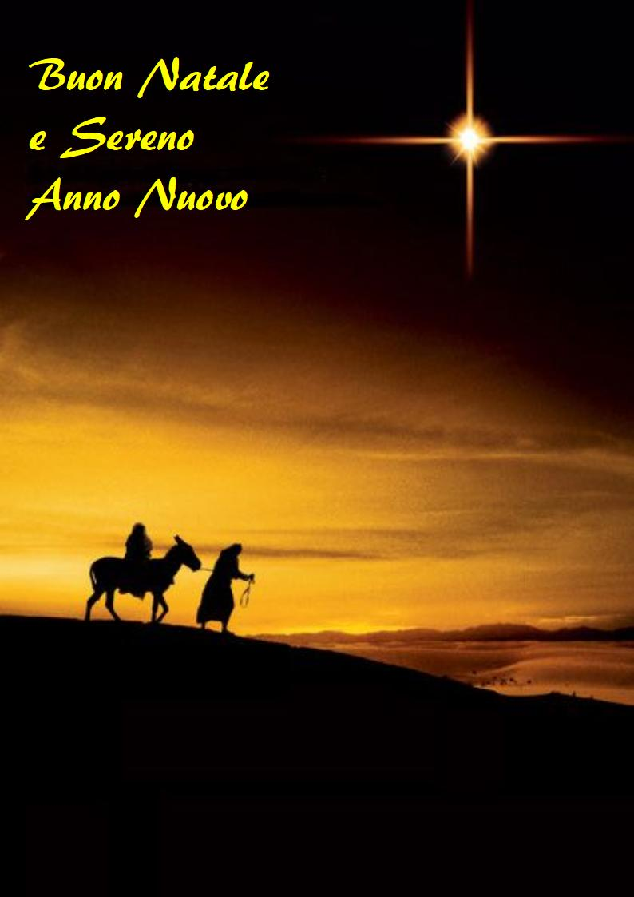

Oh! Signore, fa di me uno strumento della tua pace:
dove è odio, fa ch'io porti amore,
dove è offesa, ch'io porti il perdono,
dove è discordia, ch'io porti la fede,
dove è l'errore, ch'io porti la Verità,
dove è la disperazione, ch'io porti la speranza.
dove è tristezza, ch'io porti la gioia,
dove sono le tenebre, ch'io porti la luce.
Oh! Maestro, fa che io non cerchi tanto:
Ad essere compreso, quanto a comprendere. Ad essere amato, quanto ad amare
Poiché: è dando, che si riceve:
perdonando che si è perdonati;
morendo che si risuscita a Vita Eterna.
Amen.

Segui e scopri le iniziative della Parrocchia
su assuntaprapalmaro.org, Facebook, Instagram e Telegram

